**Инфракрасный термометр**

**Инструкция WH320**

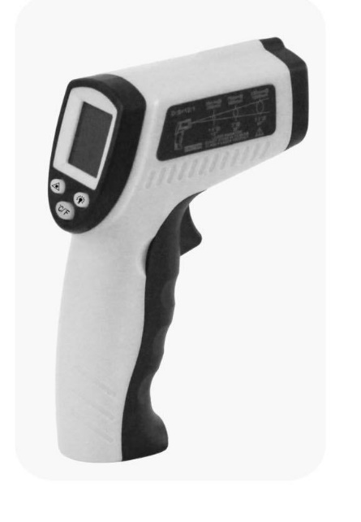

Этот инфракрасный термометр используется для измерения температуры поверхности объекта без контакта, применяется для различных горячих, опасных или труднодоступных объектов.

Этот блок состоит из оптики, усилителя сигнала датчика температуры, схемы обработки и LCD дисплея. Оптика собирает инфракрасную энергию, испускаемую объектом, и сосредоточилась на датчике. Затем датчик переводит энергию в электрический сигнал. Этот сигнал будет показан в цифровом виде на LCD после усилителя сигнала и схемы обработки.

Функции:

1. Измерение по Цельсию / Фаренгейту

2. Оснащен лазером для прицеливания

3. Удержание последнего значения

4. Подсветка LCD

5. 7 секунд автоматического отключения питания

6. Легкий вес и легкая эксплуатация

**B. Предупреждение и предостережения**

1. Предупреждение:

Чтобы избежать потенциальной ситуации и причинить вред или ущерб людям, пожалуйста, обратите внимание на следующие пункты:

1) Прежде чем использовать пирометр, проверьте корпус. Если есть какие-либо повреждения, не используйте его.

2) Не направлять лазер прямо на глаз или косвенно от отражающих поверхностей.

3) Не используйте это устройство в среде взрывчатого газа, пара или пыли.

2.Важно

Чтобы избежать повреждения пирометра, пожалуйста, защитите от следующих ситуаций:

1) Электромагнитные поля от дуговых сварщиков, индукционных обогревателей.

2) Тепловой удар (вызванный большими или резкими изменениями температуры окружающей среды) необходимо за 30 минут стабилизировать пирометр перед использованием.

3) Не оставляйте устройство на объектах высокой температуры или вблизи них.

**C. Дистанция и размер пятна**

1. При измерении обратите внимание на расстояние до размера пятна. По мере увеличения расстояния (D) от поверхности цели размер пятна (S) области, измеряемой становится больше.

Оптическое разрешение 12:1. Это устройство оснащено лазером, который используется для прицеливания.

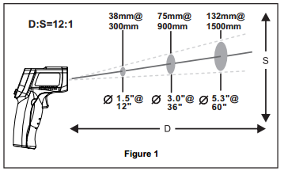

2. Поле зрения:

Убедитесь, что цель больше, чем размер пятна пирометра. Чем меньше цель, тем ближе должна быть дистанция. Когда точность имеет решающее значение, убедитесь, что цель, по крайней мере в два раза больше, чем размер пятна.

**Д. Эмиссия**

Большинство органических материалов и окрашенных или окисленные поверхности имеют эмиссию 0,95 (предварительно установленный в блоке). Неточные показания будут результатом блестящие или полированные металлические поверхности. Чтобы компенсировать это, накройте поверхность цели маскировочной лентой или плоской черной краской. Измерьте ленту или окрашенную поверхность, когда лента или окрашенная лента достигают той же температуры, что и материал под ней.

**E. Инструкция по применению**

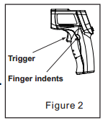

1.Точечное измерение:

1) Откройте батарейный отсек и вставьте батарею 9V должным образом;

2) Нажмите на спусковой крючок, чтобы включить устройство;

3) Нацельтесь на объект и нажмите на курок, температура будет показана на LCD. Это устройство оснащено лазером, который используется только для прицеливания.

2. Поиск перегретого места:

Чтобы найти горячую точку, нажмите на курок и удерживайте, а затем сканировать через с вверх и вниз движения, пока вы не найдете горячую точку. (Рисунок 3)

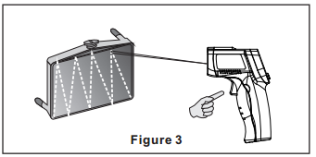

**F. LCD дисплей и кнопки**

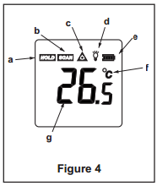

1. LCD дисплей: Рисунок 4

а. Значок удержания данных

B. Значок сканирования

C. Значок Лазер

D. Значок подсветка

E. Значок питания батареи

F. Система измерений

Г. Показания температуры

2. Кнопки: Рисунок 5

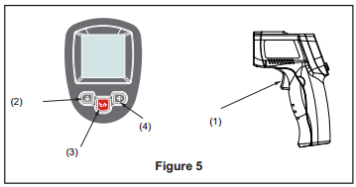

(1) Курок: При нажиме на спусковой крючок, ПОКАЗАНИЯ LCD-дисплея в режиме SCAN. При отпускании в режиме hold, удерживаются течение 7екунд (приблизительно), после автоматическое отключение питания.

(2) Кнопка включать/выключать лазер

(3) Кнопка Фаренгейту/ Цельсии

(4) Кнопка подсветки включать/выключать: когда подсветка горит, любые операции активируют в течение 7 секунд.

**G. Техническое обслуживание**

1. Очистка объектива:

Сдуйте свободные частицы с помощью чистого сжатого воздуха, мягкой кистью или влажным ватным тампоном. Тампон может быть увлажнен водой.

2. Очистка корпуса: Очистите корпус влажным мягкой тканью с мыльной водой.

Примечание:

1) Не используйте растворитель для очистки пластиковых линз

2) Не погружать устройство в воду.

**H. Спецификация**

|  |  |
| --- | --- |
| Диапазон емператур | -50~330ºC (-58~626ºF) |
| Точность: | -50 ºC(-58 ºF) ~0 ºC(32ºF):  ±3ºC(±5ºF)  0ºC(-32ºF) ~330ºC(626ºF):  ±1.5ºC(±2.7ºF) or ±1.5% |
| Разрешение | 0.1ºC or 0.1ºF |
| Повторяемость | 1% of reading or 1ºC |
| Время отклика | 500mS, 95% response |
| Спектр | 8-14um |
| эмиссия | 0.95 |
| Оптическое разрешение | 12:1 |
| Операционная температура | 0~40ºC (32~104ºF) |
| Операционная влажность | 10~95%RH non-condensing,  Up to 30ºC(86ºF) |
| Температура хранения | -20~60ºC (-4-140ºF) |
| Питание | 1,5V AAAx2 |
| Продолжительность работы | Без лазера 12 часов |
| Вес | 120г |
| Размер | 153 x 38 x 85 мм |